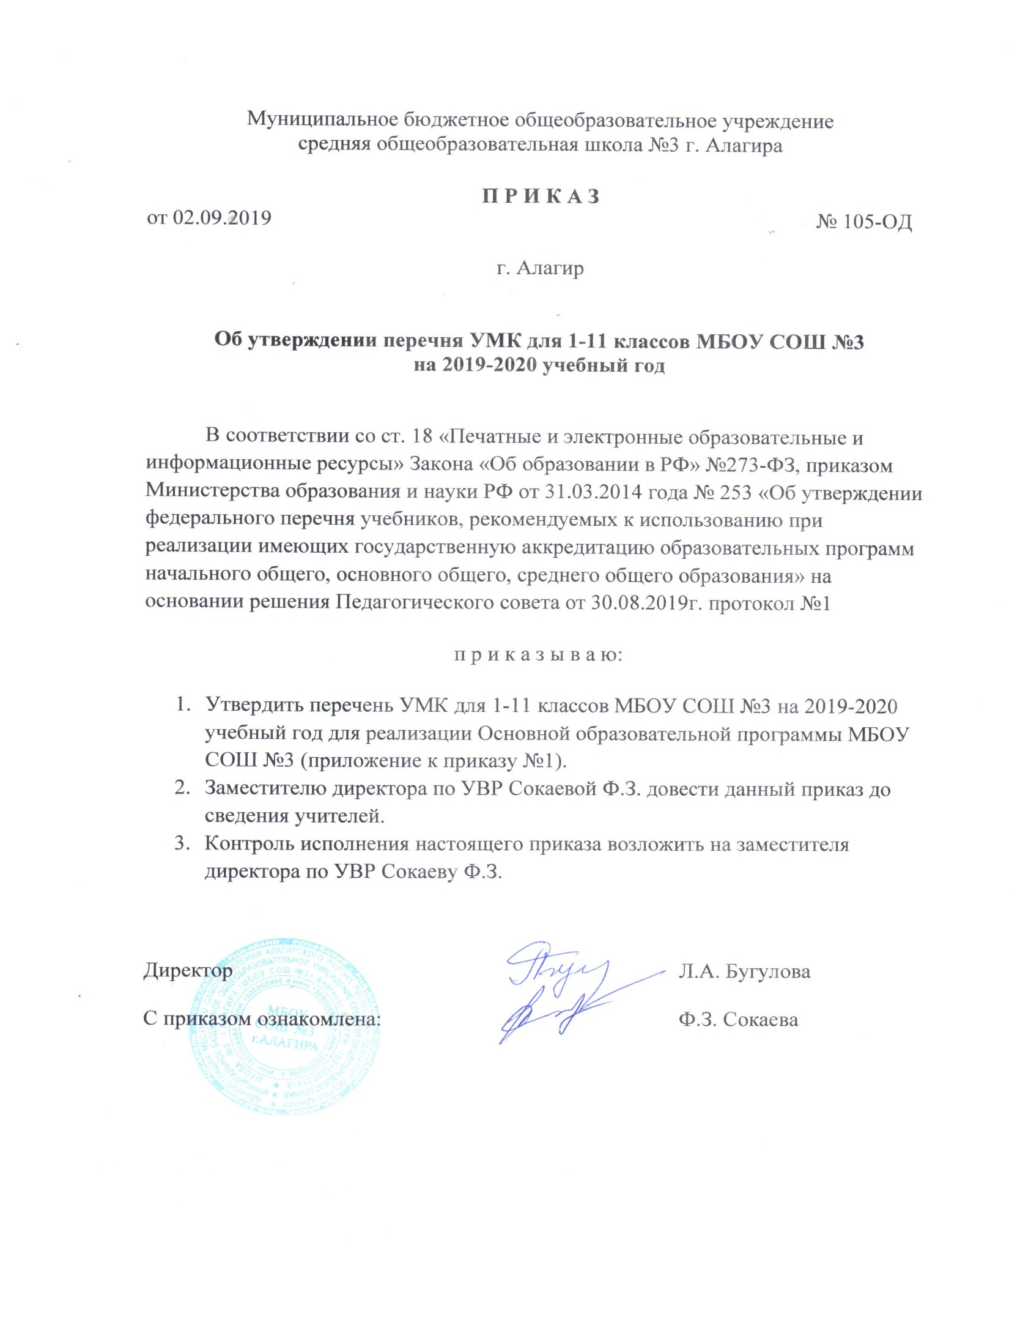

Приложение №1
к приказу от 02.09.2019г. № 105-ОД
Перечень УМК ООП НОО МБОУ СОШ №3 г. Алагир
на 2019 – 2020 учебный год
№  п/п | Класс | Предмет | Название учебника, автор, издательство
1. | 1 «А» | Русский язык | Букварь в 2-х частях; Л.Е. Журова, «Вентана-Граф».  Русский язык; С.В. Иванов, «Вентана-Граф».
2. |  | Литературное чтение | Литературное чтение; Л.А. Ефросинина, «Вентана-Граф»
3 |  | Математика | Математика в 2 частях. М.И.Моро, «Просвещение»
4 |  | Окружающий мир | Окружающий мир в 2 частях. Н.Ф. Виноградова, издательство «Вентана-Граф».
5 |  | Осетинский язык | Мæфыццагуроктæ. М. Моурауты, издательство «СЕМ»
6 |  | Осетинская литература | Абетæ. Э.З. Дзтиева, А.А.Сидакова, издательство «СЕМ»
7 | 1 «Б»  1 «В» | Русский язык | Русский язык. Т.Г. Рамзаева, издательство «Дрофа».  Азбука в 2 частях. В.Г. Горецкий, «Просвещение»
8 |  | Литературное чтение | Литературное чтение в 2 частях. Л.Ф. Климанова,  В.Г. Горецкий, «Просвещение»
9 |  | Математика | Математика в 2 частях. М.И.Моро, «Просвещение»
10 |  | Окружающий мир | Окружающий мир в 2 частях. А.А.Плешаков,«Просвещение»
11 |  | Осетинский язык | Мæфыццагуроктæ. М. Моурауты, издательство «СЕМ»
12 |  | Осетинская литература | Абетæ. Э.З. Дзтиева, А.А.Сидакова, издательство «СЕМ».
13 | 2 «А»  2 «Б»  2 «В» | Русский язык | Русский язык в 2 частях. В.П. Канакина, издательство  Русский язык в 2 частях. Т.Г. Рамзаева, «Дрофа».
14 |  | Математика | Математика в 2 частях. М.И.Моро, «Просвещение»
15 |  | Литературное чтение | Литературное чтение. В.Г. Горецкий, Л.Ф. Климанова, издательство «Просвещение»
16 |  | Английский язык | Форвард. Английский язык в 2 частях. М.В. Вербицкая, издательство «Вентана-Граф»
17 |  | Окружающий мир | Окружающий мир в 2 частях. А.А. Плешаков, издательство «Просвещение»
18 |  | Осетинский язык | Ирон æвзаг. Л.Г. Дзампаты, издательство «СЕМ»
19 |  | Осетинская литература | Кæсынычиныг. З.Г.Дзапарты, издательство «СЕМ»
20 | 3 «А» | Русский язык | Русский язык в 2 частях. Т.Г. Рамзаева, «Дрофа»
21 |  | Математика | Математика в 2 частях. М.И.Моро, «Просвещение»
22 |  | Литературное чтение | Литературное чтение в 2 частях. Л.Ф. Климанова, В.Г. Горецкий, издательство «Просвещение»
23 |  | Английский язык | Форвард. Английский язык в 2 частях. М.В. Вербицкая, издательство «Вентана-Граф»
24 |  | Окружающий мир | Окружающий мир в 2 частях. А.А.Плешаков,«Просвещение»
25 |  | Осетинский язык | Ирон æвзаг. Л.Г. Дзампаты, издательство «СЕМ»
26 |  | Осетинская литература | Кæсынычиныг. З.Г.Дзапарты, издательство «СЕМ»
27 | 3 «Б» | Русский язык | Русский язык в 2 частях. С.В. Иванов, «Вентана – Граф»
28 |  | Литературное чтение | Литературное чтение в 2 частях. Л.А. Ефросинина, М.И. Омарокова издательство «Вентана –Граф».
29 |  | Математика | Математика в 3 частях. Т.Е. Демидова, С.А. Козлова, издательство Баласс»
30 |  | Английский язык | Форвард. Английский язык в 2 частях. М.В. Вербицкая, издательство «Вентана-Граф»
31 |  | Окружающий мир | Окружающий мир в 2 частях. Н.Ф. Виноградова, издательство «Вентана-Граф».
32 |  | Осетинский язык | Ирон æвзаг. Л.Г. Дзампаты, издательство «СЕМ»
33 |  | Осетинская литература | Кæсынычиныг. З.Г.Дзапарты, издательство «СЕМ»
34 | 3 «В» | Русский язык | Русский язык в 2 частях. С.В. Иванов, «Вентана – Граф»
35 |  | Литературное чтение | Литературное чтение в 2 частях. Л.А. Ефросинина,  М.И. Омарокова, «Вентана –Граф».
36 |  | Математика | Математика в 2 частях. М.И.Моро, «Просвещение»
37 |  | Английский язык | Форвард. Английский язык в 2 частях. М.В. Вербицкая, издательство «Вентана-Граф»
38 |  | Окружающий мир | Окружающий мир в 2 частях. А.А.Плешаков,«Просвещение»
39 |  | Осетинский язык | Ирон æвзаг. Л.Г. Дзампаты, издательство «СЕМ»
40 |  | Осетинская литература | Кæсыны чиныг. З.Г.Дзапарты, издательство «СЕМ»
41 | 4 «А» | Русский язык | Русский язык в 2 частях. С.В. Иванов, «Вентана – Граф»
42 |  | Литературное чтение | Литературное чтение в 2 частях. Л.А. Ефросинина, М.И. Омарокова, «Вентана–Граф»
43 |  |  | Литературное чтение в 2 частях. Хрестоматия Л.А.Ефросинина, М.И. Омарокова, «Вентана–Граф».
44 |  | Математика | Математика в 2 частях. М.И.Моро, «Просвещение»
45 |  | Английский язык | Форвард. Английский язык в 2 частях. М.В. Вербицкая, «Вентана-Граф»
46 |  | Окружающий мир | Окружающий мир в 2 частях. Н.Ф. Виноградова, издательство «Вентана-Граф».
47 |  | Осетинский язык | Ирон æвзаг. Л.Саламаты, издательство «СЕМ»
48 |  | Осетинская литература | Кæсыны чиныг. Л. Туаты, издательство «СЕМ»
49 |  | Основы духовно-нравственной культуры | Основы мировой религиозной культуры. А.Л. Беглов, «Просвещение»
50 | 4 «Б», «В» | Русский язык | Русский язык в 2 частях. Т.Г. Рамзаева, издательство «Дрофа»
51 |  | Литературное чтение | Литературное чтение в 2 частях. Л.Ф. Климанова,  В.Г. Горецкий, «Просвещение»
52 |  | Математика | Математика в 2 частях. М.И.Моро, «Просвещение»
53 |  | Английский язык | Форвард. Английский язык в 2 частях. М.В. Вербицкая, издательство «Вентана-Граф»
54 |  | Окружающий мир | Окружающий мир в 2 частях. А.А. Плешаков, издательство «Просвещение»
55 |  | Осетинский язык | Ирон æвзаг. Л.Саламаты, издательство «СЕМ»
56 |  | Осетинская литература | Кæсыны чиныг. Л. Туаты, издательство «СЕМ»
57 |  | Основы духовно-нравственной культуры | Основы мировой религиозной культуры. А.Л. Беглов Издательство «Просвещение»
58 |  | Рассказы по истории Алании и России | Рассказы по истории Алании и России, Р.С. Бзаров. Издательство «СЕМ»

Перечень УМК ООП ООО МБОУ СОШ №3 г. Алагир
на 2019/2020 учебный год
№  п/п | Класс | Предметы | Учебник, авторы, издательство
1 | 5 | Русский язык | Русский язык в 2-х частях  Т.А. Ладыженская, М.Т. Баранов, Просвещение
2 |  | Литература | Литература в 2-х частях  В.Я. Коровина, В.П. Журавлёв  Просвещение
3 |  | История | История Древнего мира  А.А. Вигасин, Г.И. Годер, Просвещение
4 |  | Английский язык | Английский язык в 2-х частях М.В. Вербицкая  Вентана-Граф
5 |  | Осетинский язык | Ирон ӕвзаг, Дзодзыккаты Заида, Пухаты Ларисӕ  СЕМ
6 |  | Осетинская  литература | Ирон литературӕ, Гӕздӕрты Азӕ, Ир
7 |  | Информатика | Информатика, Л.Л. Босова, А.Ю. Босова, БИНОМ
8 |  | Математика | Математика, А.Г. Мерзляк, В.Б. Полонский  Вентана-Граф
9 |  | География | География, А.А. Летягин, Вентана-Граф
10 |  | Биология | Биология, И.П. Пономорёва, И.В. Николаев  Вентана-Граф
11 | 6 | Русский язык | Русский язык в 2-х частях  Т.А. Ладыженская, М.Т. Баранов, Просвещение
12 |  | Литература | Литература в 2-х частях, В.Я. Коровина,  В.П. Полухина, Просвещение
13 |  | История | История России в 2-х частях, А.В. Торкунова  Просвещение
14 |  | Обществознание | Обществознание, Л.Н. Боголюбов, Л.Ф. Иванова  Просвещение
15 |  | Английский язык | Английский язык в 2-х частях, М.В. Вербицкая  Вентана-Граф
16 |  | Осетинский язык | Ирон ӕвзаг, Кокайты Ларисӕ, СЕМ
17 |  | Осетинская  литература | Ирон литературӕ, Дзасохты Фатимӕ, Ир
18 |  | Информатика | Информатика, Л.Л. Босова, БИНОМ
19 |  | Математика | Математика, А.Г. Мерзляк, В.Б. Полонский  Вентана-Граф
20 |  | География | География, А.А. Летягин, Вентана-Граф
21 |  | Биология | Биология, И.Н. Пономарёва, О.А. Корнилова  Вентана-Граф
22 | 7 | Русский язык | Русский язык, Т.А. Ладыженская, М.Т. Баранов  Просвещение
23 |  | Литература | Литература в 2-х частях, В.Я. Коровина,  В.П. Журавлёва, Просвещение
24 |  | История | История России в 2-х частях, А.В. Торкунов,  Н.М. Арсентьев, Просвещение
25 |  | Обществознание | Обществознание, Л.Н. Боголюбов, Л.Ф. Иванова  Просвещение
26 |  | Английский язык | Английский язык в 2-х частях, М.В. Вербицкая  Вентана-Граф
27 |  | Осетинский язык | Ирон ӕвзаг, Колыты Иринӕ, СЕМ
28 |  | Осетинская  литература | Ирон литературӕ, Гӕздӕрты Азӕ, Ир
29 |  | Информатика | Информатика, Л.Л. Босова, БИНОМ
30 |  | Алгебра | Алгебра, А.Г. Мерзляк, В.Б. Полонский  Вентана-Граф
31 |  | Геометрия | Геометрия, А.Г. Мерзляк, В.Б. Полонский  Вентана-Граф
32 |  | География | География, И.В. Душина, Т.А. Смоктунович  Вентана-Граф
33 |  | Физика | Физика, А.В. Перышкин, Дрофа
34 |  | Биология | Биология, И.Н. Пономарёва, О.А. Корнилова  Вентана-Граф
35 |  | ОБЖ | Основы безопасности жизнедеятельности  М.П. Фролов, М.В. Юрьева, Астрель
36 | 8 | Русский язык | Русский язык, Т.А. Ладыженская, М.Т. Баранов  Просвещение
37 |  | Литература | Литература в 2-х частях, В.Я. Коровина,  В.П. Журавлёва, Просвещение
38 |  | История | История России в 2-х частях  А.В. Торкунов, Н.М. Арсентьев, Просвещение
39 |  |  | Всеобщая история, А.Я. Юдовская, П.А. Баранов  Просвещение
40 |  | Обществознание | Обществознание, Л.Н. Боголюбов, Л.Ф. Иванова  Просвещение
41 |  | Английский язык | Английский язык, М.В. Вербицкая, Вентана-Граф
42 |  | Осетинский язык | Ирон ӕвзаг, Дзасохты Фатимӕ, СЕМ
43 |  |  | Ирон ӕвзаг, Тахъазты Харум, Ир
44 |  | Осетинская  литература | Ирон литературӕ, Джыккайты Шамил, Ир
45 |  | Информатика | Информатика, Л.Л. Босова, БИНОМ
46 |  | Алгебра | Алгебра, А.Г. Мерзляк, В.Б. Полонский  Вентана-Граф
47 |  | Геометрия | Геометрия, А.Г. Мерзляк, В.Б. Полонский  Вентана-Граф
48 |  | География | География, В.П. Пятунин, Е.А. Таможняя  Вентана-Граф
49 |  | Физика | Физика, А.В. Перышкин, Дрофа
50 |  | Биология | Биология, В.М. Константинов, В.Г. Бабенко  Вентана-Граф
51 |  | Химия | Химия, О.С. Габриедян, И.Г. Остроумов  Просвещение
52 |  |  | Химия, Н.Е. Кузнецова, И.М. Титова, Вентана-Граф
53 | 9 | Русский язык | Русский язык, Т.А. Ладыженская, М.Т. Баранов  Просвещение
54 |  | Литература | Литература в 2-х частях  В.Я. Коровина, В.П. Журавлёва, Просвещение
55 |  | История | История России в 2-х частях  А.В. Торкунов, Н.М. Арсентьев, Просвещение
56 |  |  | Всеобщая история, А.Я. Юдовская, П.А. Баранов  Просвещение
57 |  | Обществознание | Обществознание, Л.Н. Боголюбов, Л.Ф. Иванова  Просвещение
58 |  | Английский язык | Английский язык, М.В. Вербицкая, Вентана-Граф
59 |  | Осетинский язык | Ирон ӕвзаг, Пухаты Ларисӕ, СЕМ
60 |  | Осетинская  литература | Ирон литературӕ, Джусойты Нафи, Ир
61 |  |  | Ирон литературӕ хрестомати, Дзасохты Фатимӕ, Ир
62 |  | Информатика | Информатика, Л.Л. Босова, БИНОМ
63 |  | Алгебра | Алгебра, А.Г. Мерзляк, В.Б. Полонский, Вентана-Граф
64 |  | Геометрия | Геометрия, А.Г. Мерзляк, В.Б. Полонский  Вентана-Граф
65 |  | География | География, Е.А. Таможняя, Вентана-Граф
66 |  |  | География Осетии, А.Д. Бадов, М.Р. Дряев, Ир
67 |  | Физика | Физика, А.В. Перышкин, Дрофа
68 |  | Биология | Биология, А.Г. Дрогомилов, Вентана-Граф
69 |  | Химия | Химия, О.С. Габриедян, И.Г. Остроумов  Просвещение
70 |  |  | Химия, Н.Е. Кузнецова, И.М. Титова, Вентана-Граф

Перечень УМК ООП СОО МБОУ СОШ №3 г. Алагир
на 2019/2020 учебный год
№  п/п | Класс | Предметы | Учебник, авторы, издательство
1 | 10 | Русский язык | Русский язык 10-11класс в 2-х частях  Н.Г. Гольцова, И.В. Шамшин, Русское слово
2 |  | Литература | Литература в 2-х частях, С.А. Зинин, В.И. Сахаров  Русское слово
3 |  | История | История России, О.Н. Журавлёва, Вентана-Граф
4 |  |  | Всеобщая история.  С древнейших времён до конца ХIХ в.  В.И. Уколова, А.В. Ревякина, Просвещение
5 |  |  | История Осетии, М.М. Блиев, Р.С. Бзаров, СЕМ
6 |  | Обществознание | Обществознание, Л.Н. Боголюбов, Просвещение
7 |  | Право | Право. 10-11 классы, А.Ф. Никитин, Просвещение
8 |  | ОБЖ | Основы безопасности жизнедеятельности  М.П. Фролов, Астрель
9 |  | Осетинский язык | Ирон ӕвзаг, Цопанты Ритӕ, СЕМ
10 |  | Осетинская литература | Ирон литературӕ, Джусойты Нафи, Ир
11 |  |  | Ирон литературӕ хрестомати, Хъантемыраты Римœ, Ир
12 |  | Английский язык | Английский язык, М.В. Вербицкая, Вентана-Граф
13 |  | Информатика | Информатика в 2-х частях, К.Ю. Поляков, БИНОМ
14 |  | Алгебра | Алгебра, А.Г. Мерзляк, Вентана-Граф
15 |  | Геометрия | Геометрия, А.Г. Мерзляк, Вентана-Граф
16 |  | Экономика | Экономика. 10-11 классы, И.В. Липсиц, Ветана-Граф
17 |  | География | География 10-11 класс, О.А. Бахчиева, Вентана-Граф
18 |  | Физика | Физика, Г.Я. Мякишев, Просвещение
19 |  | Биология | Биология. Базовый уровень, И.Н. Пономарева  Вентана-Граф
20 |  | Химия | Химия. Базовый уровень, О.С. Габриелян, Дрофа
21 | 11 | Русский язык | Русский язык 10-11класс в 2-х частях  Н.Г. Гольцова, И.В. Шамшин, Русское слово
22 |  | Литература | Литература в 2-х частях, В.В. Агеносов, Дрофа
23 |  | История | История России, В.С. Измозик, Вентана-Граф
24 |  |  | Всеобщая история. Новейшая история, А.А.Улунян  Просвещение
25 |  |  | История СО: ХХ век, А.С. Дзасохов, Наука
26 |  | Обществознание | Обществознание. Базовый уровень, Л.Н. Боголюбов  Просвещение
27 |  |  | Обществознание. Профильный уровень, Л.Н. Боголюбов, Просвещение
28 |  | Право | Право. 10-11 классы, А.Ф. Никитин, Просвещение
29 |  | ОБЖ | Основы безопасности жизнедеятельности, М.П. Фролов, Астрель
30 |  | Английский язык | Английский язык, М.В. Вербицкая, Вентана-Граф
31 |  | Осетинский язык | Ирон ӕвзаг, Куыдзойты Анжелӕ, СЕМ
32 |  | Осетинская литература | Ирон литературӕ, Джусойты Нафи, Ир
33 |  |  | Ирон литературӕ хрестомати, Габысаты Азӕ, Ир
34 |  | Информатика | Информатика в 2-х частях, К.Ю. Поляков, БИНОМ
35 |  | Алгебра | Алгебра и начала математического анализа  10-11 классы, Ш.А. Алимов, Просвещение
36 |  | Геометрия | Геометрия 10-11 классы, Л.С. Атанасян, Просвещение
37 |  | Экономика | Экономика. 10-11 классы, И.В. Липсиц, Ветана-Граф
38 |  | География | География 10-11 класс, О.А. Бахчиева, Вентана-Граф
39 |  | Физика | Физика, Г.Я. Мякишев, Просвещение
40 |  | Биология | Биология. Базовый уровень, И.Н. Пономарева  Вентана-Граф
41 |  |  | Биология. Профильный уровень, И.Н. Пономарева  Вентана-Граф
42 |  | Химия | Химия. Базовый уровень, О.С. Габриелян, Дрофа
43 |  |  | Химия. Базовый уровень, О.С. Габриелян, Дрофа

